**Criando o DB faXtudo:**

**Passo 1** - Crie um Database com o nome “faxtudo”.

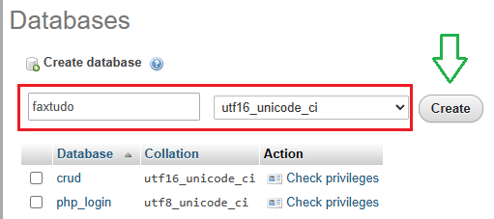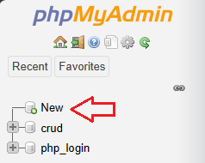

**Passo 2** - Importar Tabelas para o Database faxtudo:

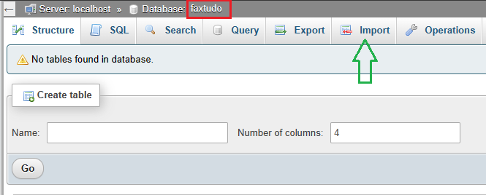

Selecione o arquivo “tabelas_faXtudo.SQL”.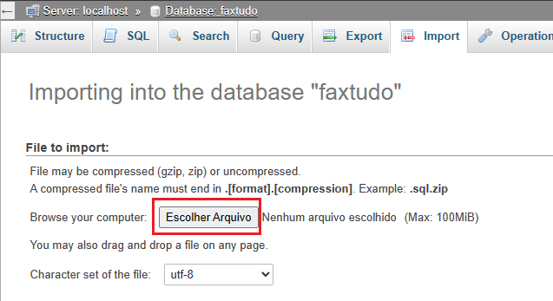

Se tudo der certo o phpAdmin retornará várias mensagens com mostra a figura abaixo.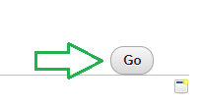

Repita o passo 2 para os demais arquivos caso queira deixar as tabelas populadas.

Caso contrário não repita para os demais arquivos.

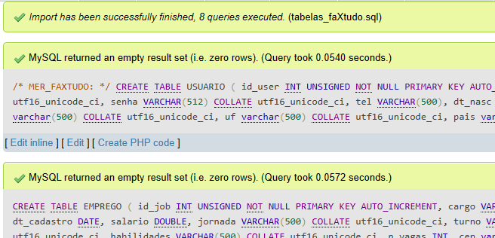

**ATENÇÃO: VOCÊ DEVE SEGUIR A SEGUINTE ORDEM NA HORA DE IMPORTAR OS ARQUIVOS “SQL”.**

**1 - tabelas_faXtudo.sql**

**2 - emprego.sql**

**3 - usuario.sql**

**4 - publica.sql**

**5 - candidata.sql**